Modul obsluhující dva sériově zapojené li-on článeky

Jan Chroust

Modul je osazen obvodem pro zajištění nabíjení dvou sériově zapojených li-on článků. Samozřejmostí je moderní obvod pro měření zbývající energie a celkové monitorování článků. Výstupem je I2C sběrnice. Článek je ošetřen proti případnému poškození přepětím.

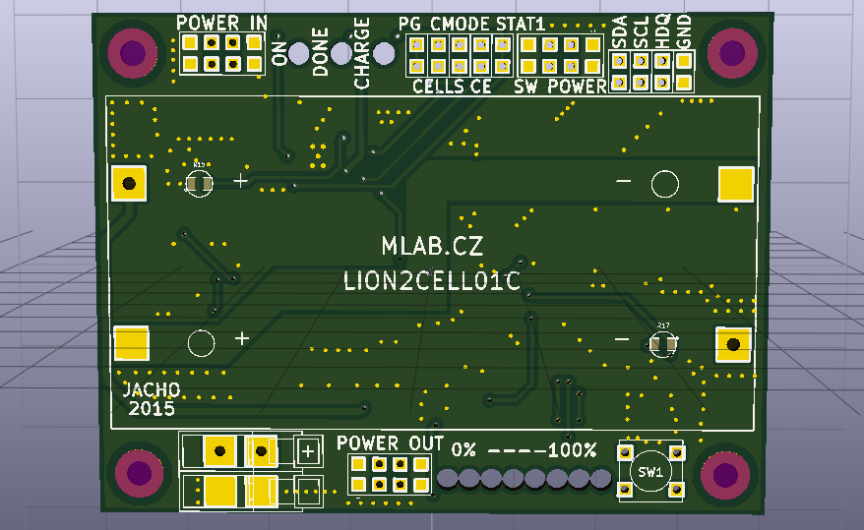

# Technické parametry

|  |  |  |
| --- | --- | --- |
| **Parametr** | **Hodnota** | **Poznámka** |
| Napájení | 12 V |  |
| Rozhraní | I2C, HDQ |  |
| Integrované obvod: | BQ24103 | Nabíjení |
|  | BQ34Z100 | Měření článku |
| Rozměry | 80.77 x 60.45 x 16 mm | Výška nad základní deskou |

# Popis konstrukce

## Nastavení děliče u BQ34Z100 pro měření napětí

Dělič pro měření napětí je tvořen odpory R23 a R24. Hodnota napětí na pinu BAT nesmí přesáhnout 900 mV, proto se hodnota odporu vypočítá následujícím vzorcem:

Výsledkem je pro dva články 137,5 kΩ, ale z důvodu lepší dostupnosti byl zvolen obvod R24 140kΩ. R23 16k5. To se rovná dělícímu poměru 8,8448484848.

## Schéma

# Osazení a oživení

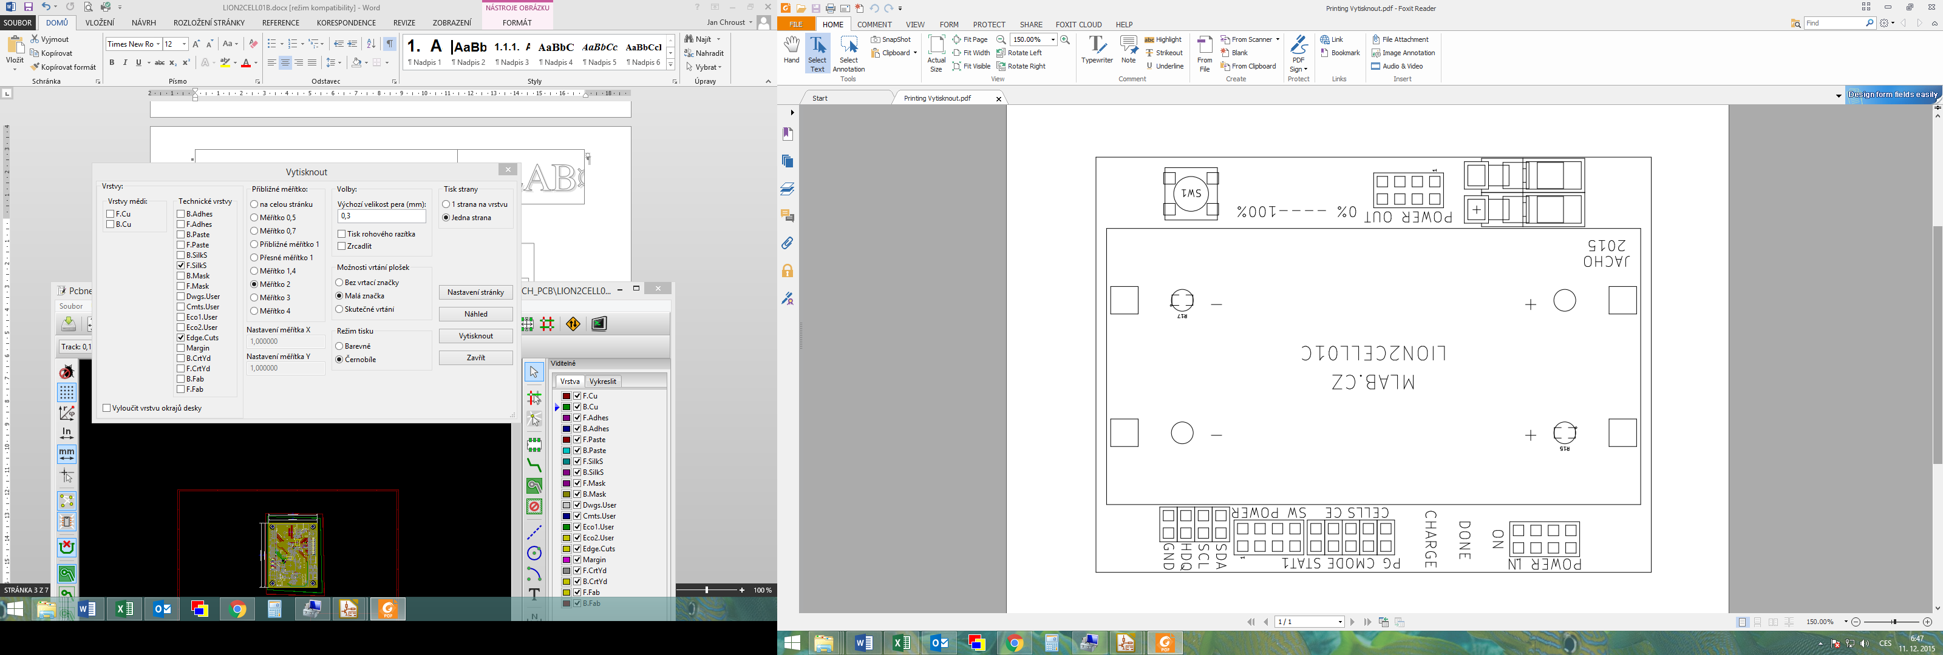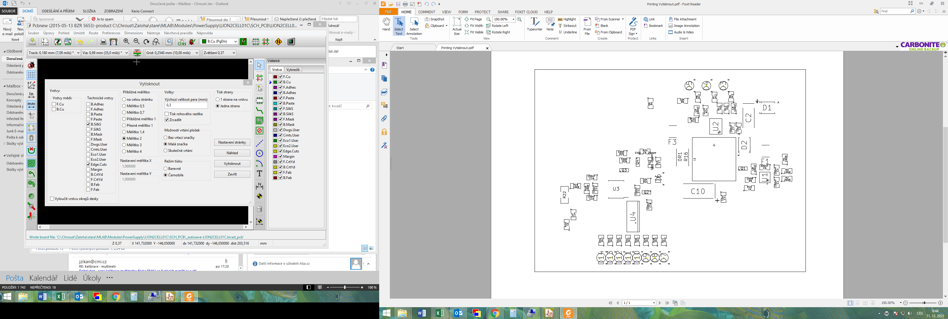

## Osazení

|  |  |  |  |
| --- | --- | --- | --- |
| **Označení** | **Typ** | **Pouzdro** | **Počet** |
| BT1 | 2x18650_LION-RESCUE-LION2CELL01C | 2LION | 1 |
| C1,C4,C6,C7,C8,C9,C12,C13,C15,C16,C18 | 100nF | SMD-0805 | 11 |
| C2 | 47uF | TantalC_SizeC_Reflow | 1 |
| C3,C11 | 10uF | SMD-0805 | 2 |
| C5 | 330nF | SMD-0805 | 1 |
| C14 | 1uF | SMD-0805 | 1 |
| C17 | 3n3 | SMD-0805 | 1 |
| D1,D2 | M4 | SMA_Standard | 2 |
| D6 | BZV55C-5,6V | MiniMELF_Standard | 1 |
| J1,J7,J13 | JUMP_4X2 | Straight_2x04 | 3 |
| J2,J3,J4,J5,J6,J10,J11,J12,J14 | JUMP_2x1 | Straight_1x02 | 9 |
| J8,J9 | CONN1_1 | WAGO256 | 2 |
| L1 | DE1205-10 | DE1205-10 | 1 |
| P1,P2,P3,P4 | _ | MountingHole_3mm | 4 |
| Q1 | IRLML6244 | SOT-23 | 1 |
| Q2,Q3 | MMBF170LT1G | SOT-23 | 2 |
| Q4 | BSS83P | SOT-23 | 1 |
| R1 | 160R | SMD-0805 | 1 |
| R2 | 260R | SMD-0805 | 1 |
| R3,R9,R18,R19 | 100R | SMD-0805 | 4 |
| R4 | 0R | SMD-0805 | 1 |
| R5,R21 | 10K | SMD-0805 | 2 |
| R6,R7,R8,R27,R28,R29,R30,R31,R32,R33,R34 | 2K2 | SMD-0805 | 11 |
| R10,R20 | 1K | SMD-0805 | 2 |
| R11,R12 | 7K5 | SMD-0805 | 2 |
| R13 | 9K31 | SMD-0805 | 1 |
| R14 | 442K | SMD-0805 | 1 |
| R15 | NCP21XV103J03RA | SMD-0805 | 1 |
| R16 | 0R1 | R_2512 | 1 |
| R17 | 10K NTC | SMD-0805 | 1 |
| R22 | 0R01 75PPM | SMD-1206 | 1 |
| R23 | 16k5 25ppm | SMD-0805 | 1 |
| R24 | 140k .1% 25ppm | SMD-0805 | 1 |
| R25 | 165K | SMD-0805 | 1 |
| R26 | 100K | SMD-0805 | 1 |
| U4 | SN74HC164D | SO-14 | 1 |
| SW1 | SW_PUSH | SW_PUSH_SMALL | 1 |
| U3 | BQ34Z100 | TSSOP-14_4.4x5mm_Pitch0.65mm | 1 |
| U1 | BQ29209 | VSON-8 | 1 |
| C10 | 100uF | TantalC_SizeD_Reflow | 1 |
| U2 | BQ24103 | VQFN-20 | 1 |
| F1 | 5A | Drzak_2410 | 1 |
| F3 | 2A | Drzak_2410 | 1 |
| D7,D8,D9,D10,D11,D12,D13,D14 | ORAGE | LED_1206 | 8 |
| D3,D4,D5 | LED | LED_1206 | 3 |
| J15 | CONN_2 | SMD_1_2x2 | 1 |